开学季，快快读书开启学习模式吧！
伊宁县图书馆 9月10日
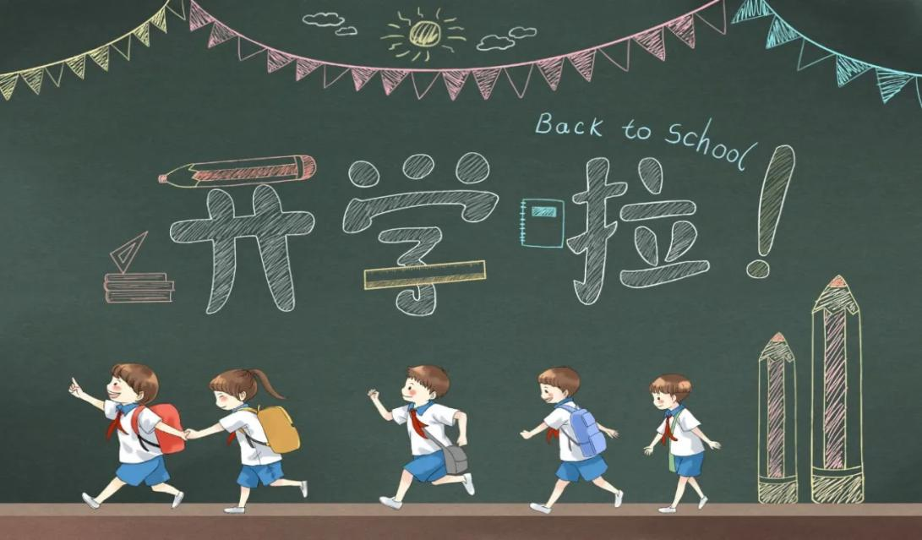
2020年9月，又到了开学季。前半年，新冠疫情多多少少影响了同学们的学习计划和状态，因此，后半年的学习显得尤为重要。那就快来读读开动脑筋的书，早点进入学习状态吧。

本书单为同学们带来适合各个阶段充电的优质书籍，帮助大家迅速调整状态，赢在新学期的起跑线。
01
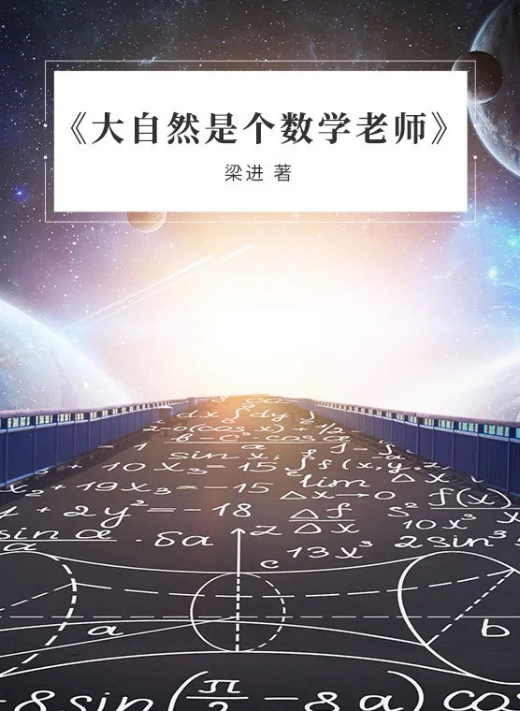
和大自然通话的语言是数学，本书试图用通俗的语言，分A、B两个篇章简明介绍数学与大自然的关系。A篇是大自然展现给我们的比较直接的数学因素，B篇是用一些数学推导去探索大自然的奥秘。本书还用了大量的照片，并尝试运用诗句串联起大自然的方方面面。

扫描二维码直接阅读该书籍
不知道你有没有产生过这样的困惑，为什么大自然中，许多东西都是圆的？或者更准确点儿来说，为什么球体是我们生活中最常见的几何形状？
比如苹果、西瓜、橙子等水果，太阳、月球等天体，甚至连我们的头都是近似球体的形状。难道是因为大自然喜欢球体吗？
你别笑，事实还真是这样的。通过计算可以发现，在表面积相同的情况下，球体包含的体积是所有形状中最大的。
大自然仿佛拥有一个非常聪明、节俭的设计者，用最少的材料包裹最丰富的内容。
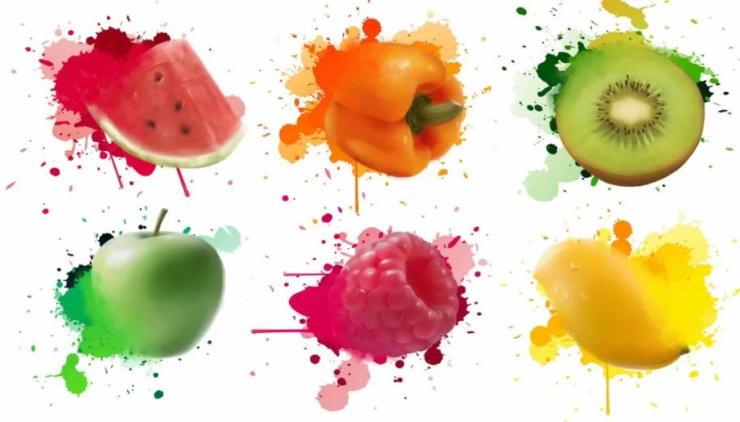
除了球体，大自然里还有许许多多不同的几何形状，比如鱼的头、鸟的嘴是三角形的，有一些山顶历经风雨形成了特殊的方形，还有海边被浪花雕琢成六边形的岩石。
下面就来考考你，在这么多几何形状中，一共有多少种正多面体呢？
大数学家欧拉总结出一个公式：在立体几何中，正多面体的面数加上它的顶点数，再减去他的棱边数，结果一定等于2。
……

02
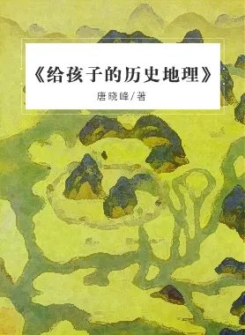
这本书里的内容， 是历史地理知识与道理（包括思想）的结合， 为的是帮助读者从历史的角度认识我们脚下的这片大地， 以及祖先与这片大地的关系。哪些是知识， 哪些是道理， 怎样用知识安排出道理，是这本书希望解决的。
扫描二维码直接阅读该书籍
历史和地理，往往都是密不可分的。很多历史事件，要联系着地理问题来说，才更容易弄明白。
比如，西汉名将卫青北征匈奴这件事儿，属于历史；而朔方郡、阴山山脉呢，毫无疑问，属于地理。
把这两个元素加在一起来学习，我们就能明白，卫青大军北征的路线，到底是什么样儿的。再举个例子，我们读到鸿门宴的故事时，如果多问一句：鸿门在哪里？背诵“白日依山尽，黄河入海流”的时候，能问一句：鹳雀楼在哪里？那么，一连串的历史事件、地理知识，就可以一次性学到手了。
所以这本书的作者唐晓峰说，无论是大人还是孩子，如果在了解历史知识的时候，再加问一些地理问题，是个很好的习惯。

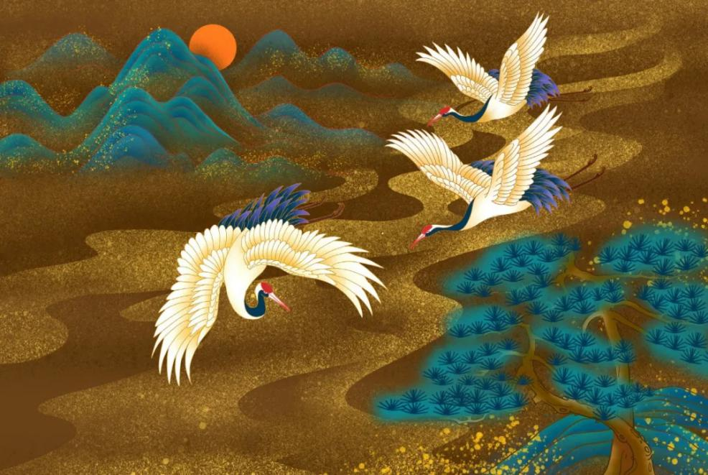

中国古代城市的典型代表，我们第一个想起的，应该就是长安了。长安是从什么时候开始有的呢？其实，历史上有两个长安，一个是西汉的，另一个则是唐代的。
西汉长安城的历史，是刘邦揭开的。刘邦把秦朝留下的几座旧宫殿稍微装修了一下，自己就住了进去。
后来到了儿子惠帝那儿，北方匈奴的侵犯愈加严重，惠帝为了加强防护，就在原有的长安城外边，又修了一道围墙。
这样，长安城就有了一个明显的轮廓形状。
长安城真正繁华起来的时候，是在汉武帝那儿。汉武帝雄才大略，也积攒了一些财力，从他开始，宫殿便如雨后春笋般冒了出来。
他修啊修啊，一直修到城墙里边的地面都被宫殿占满了，还没停手。紧接着，又在西墙外面，修了一座巨大的建章宫。
现在，咱们在很多书上见到的汉代长安城平面图，就是汉武帝时期的长安城。
这个长安城相比以前，自然气派很多，不过，要跟唐朝的长安城比，还是差得远呢。
……
03

这是一本写给小学生父母的安心之书。孩子升入小学，父母的焦虑指数也随之直线攀升。从择校焦虑到作业压力到校园欺凌到性教育，无一不在挑战父母们脆弱的神经。在作者看来，身为小学生家长，如何能够做到不急不躁、从容而坚定地守护孩子内在生命的自然生长，守护好孩子的童年，是一项艰巨而光荣的任务。这需要父母的觉醒，更需要父母的成长。
扫描二维码直接阅读该书籍
菜虫上小学不到一个月，就学到了之前七年都没学到的绍兴方言，而且全是骂人的话。
蔡朝阳和妻子很是无语，但又不能一味指责，毕竟，这是菜虫首次发现的语言新世界，他只是觉得好玩和新奇，并没有刻意侮辱的意思。
于是，蔡朝阳和妻子坦然接受了儿子的脏话，他们的处理方法是：首先，家长要做到，自己不说脏话。
其次呢，当菜虫说脏话时，夫妻俩干脆不予理会，不表现出震怒和惊讶的情绪，无视就是最好的态度。
他们就这样用“无视”的态度，对待着菜虫的脏话。果然过了一阵儿，菜虫就不太念叨那些学来的脏话了。
蔡朝阳说，其实我们没有必要，也不可能给孩子创造一个完全无菌的环境。脏话不是好东西，但我们没必要屏蔽它，因为这是孩子必须面对的世界的一部分。
只要家长坚持用正确的方式影响孩子，孩子很快就会纠正过来。
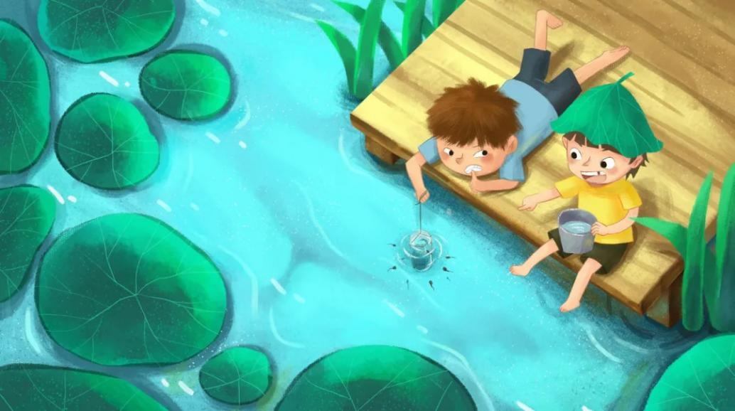
而有的时候，孩子甚至比父母更懂得如何处理问题，他们也会成为父母的老师。
有一次，菜虫被一个同学打破了头，流了很多血。起因是，菜虫和那个男孩一起闹着玩，菜虫拿布质的铅笔袋，假装砸中了对方脑袋。
于是，那个男孩也把手里的铁质大饭勺，往菜虫头上一砸，因为不知轻重，菜虫光荣负伤。
遇到这种情况，很多家长是根本坐不住的，认为是谁谁谁欺负了自己的孩子。
但蔡朝阳很快冷静下来，细想想，这无非是孩子之间的打打闹闹，小男孩不知轻重，失手而已，这跟他的品质无关，跟欺负也无关。
之后，当蔡朝阳和妻子提醒菜虫，要离调皮的同学远一点时，菜虫却压根儿没往心里去，继续跟他玩儿得不亦乐乎。
通过这件事，蔡朝阳有了新的感悟：家长总喜欢大惊小怪，孩子略有磕磕碰碰，便一惊一乍，这是把成人思维投射到了孩子身上。
但这其实只是孩子们的游戏而已，游戏是孩子的天性，在游戏中，孩子们才会构建起对世界的认知。
……
04
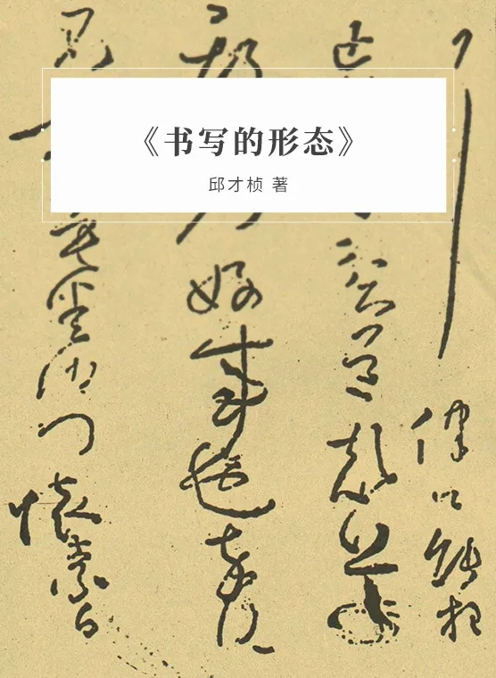
总有一些具有决定性意义的“瞬间”，会改变书法史的走向。这些带来变化的节点，可能是某位书法家、某件经典书法作品，或者是某件书法作品的某一点画、笔法、空间、结构、章法，乃至某种趣味。《书写的形态》从中捕捉出了42个精彩的“瞬间”。
扫描二维码直接阅读该书籍
公元353年，王羲之和友人谢安、孙绰等人，在会稽山阴的兰亭畅谈古今、饮酒赋诗。诗会结束，王羲之把这些诗赋整理到一起，写了一篇序，说了说这场诗会的缘由，还有自己的内心感慨。这篇序文就是《兰亭集序》。《兰亭集序》文笔绝佳，“天朗气清，惠风和畅”，八个字尽显当时的好天气、众人的好心情。
文章是上等文章，书法更是绝顶书法，《兰亭集序》号称天下第一行书，古往今来为其倾倒的有米芾这样的书法大家，还有李世民这样的皇家帝王。
书圣王羲之，拿手的并不只有行书，还有《黄庭经》《乐毅论》《曹娥碑》这样的楷书作品，《姨母帖》这样的行楷作品，《十七帖》《初月帖》这样的行草书或草书作品。
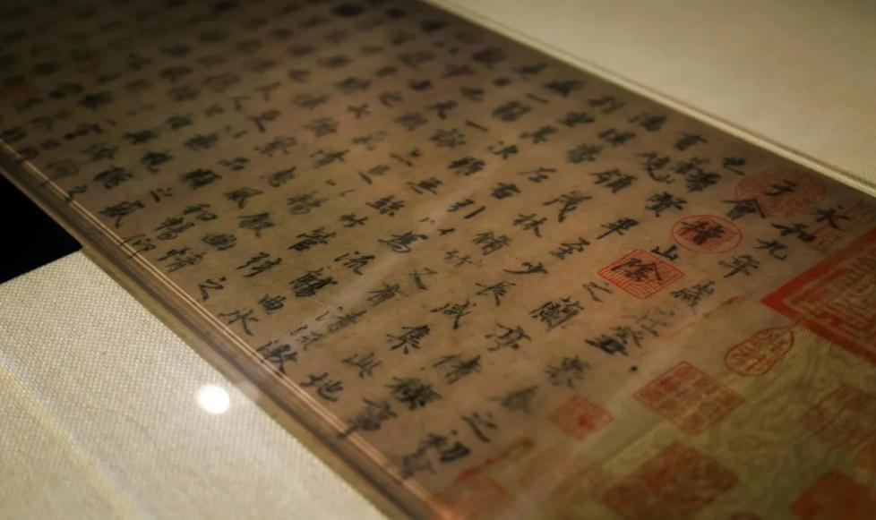
这些作品客观上最为出名的还是《兰亭集序》，那有个问题要问了——既然《兰亭集序》最出名，是不是说明《兰亭集序》书法水平最高呢？是不是说王羲之的行书就比楷书和草书好呢？
其实不能这样说。我们可以把王羲之行书作品《兰亭集序》和草书作品《初月帖》，放在一起对比看看，都非常好。
《兰亭集序》，曼妙俊爽，书法爱好者看这样的作品，可以想象王羲之的笔尖轻灵到什么地步，进而体会手掌、手指和手腕间的微妙配合。
《初月帖》，打眼一看里面的字比《兰亭集序》厚实许多，特别是转弯的地方，方中寓圆，三维效果都出来了。
《兰亭集序》显出笔尖的轻盈，而《初月帖》强调笔毫中段的力度。就笔法来说，《初月帖》是不输《兰亭集序》的。
….
05
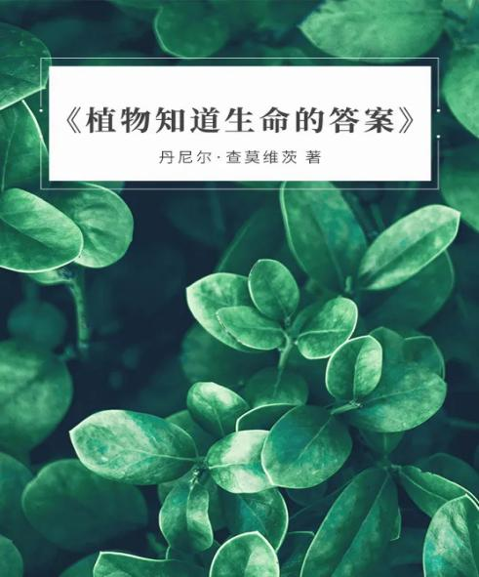
本书带领我们进入不同种类的植物生活，吸引我们将其与人类的感觉相对比，结果发现我们与向日葵、橡树之间的共同点远远比我们以为的多得多。作者固守科学领域，引领读者在科学的范围内重新考量植物
扫描二维码直接阅读该书籍
达尔文和儿子弗朗西斯对植物生长中光产生的效应十分着迷，他们通过长时间的观察，发现几乎所有植物都向着光弯曲，而且植物的这种向光性和它的光合作用无关。
当时也没人知道植物到底是怎么判断哪个方向有光的。
父子俩选了盆加那利虉草，把它放在一间完全黑暗的屋子里长几天，然后他们在离花盆3.6米的地方点燃了一盏很小的煤气灯。
仅仅过了3小时，虉草就明显向着昏暗的灯光弯曲了。这样的情况让父子二人更好奇了，到底是草的哪一个部位看到了光呢？
于是，他们选了五根虉草幼苗进行对照试验。
最后发现，只有被除掉茎尖的和用不透光小帽罩住茎尖的两株幼苗，没有向着光源的方向弯曲。确证了向光性是光照射到植物苗梢的结果。
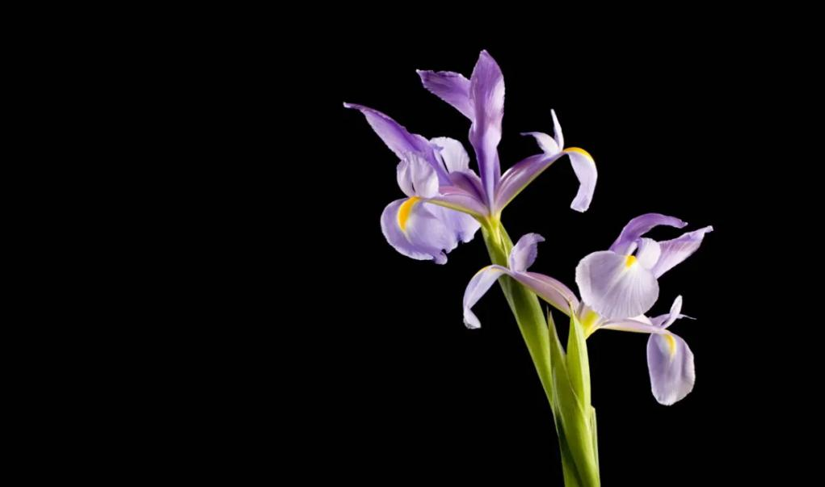
继发现植物的向光性后，人们又发现了植物的光周期现象，植物不仅有能力探测到光源的方向，还能测算自己获得了多少光。
像大豆、菊花一类的植物，只在日照时间短的时候开花，属于短日照植物；和它们相反的叫长日照植物，比如鸢尾和大麦。
那么，植物测量的是白昼的长度还是黑夜的长度？植物看见的又是什么颜色的光呢？
科学家经过无数次试验，发现鸢尾的体内仿佛有一个光激活的开关，如果在半夜给它们一个红色闪光，它们不需要经历长时间日照，也能开出鲜艳美丽的花朵。
如果红光之后再照射远红光，也就是波长更长一点的红光，它们就不会开花了。但要是在这之后又用红光照一下，它们又会开花了。
这意味着，植物会记住它们看到的最后一种颜色。
……
“我们活着活着，就会受到太多束缚。我们的想象力和心灵，需要自由地呼吸。每当这个时候，应该读一读李白，看一看他是如何去跟自然、跟朋友之间挥洒自如地交流，如何与天地同呼吸，与万人共命运的。这才是真正的浪漫！”
—— 《课本里的古诗词》
扫码进入伊宁县图书馆数字阅读平台

万千图书 | 一网读尽

